Tereza Moravová, 216289
TÉMA:
VÝVOJ KRESEBNÝCH DOVEDNOSTÍ: DĚTSKÁ KRESBA
Kresba rodiny a postavy

Pozorování jsem provedla u dvou sester, z nichž jedna ještě do školy nechodí (Natálka) a druhá už ano (Veronika). Mladší jsou čtyři roky a starší sedm let. Děti jsou z úplné rodiny, často se stýkají se svými prarodiči a dalšími členy rodiny. Já osobně jsem se s nimi viděla poprvé. Proto bylo z počátku těžší navázat komunikaci takovou, aby obě holčičky chtěly spolupracovat. Jako malý úplatek za obrázky jsem jim přinesla každé čokoládové vajíčko s hračkou a taky ke kreslení jsem dovezla velikou krabici různých barevných fixů. Vzhledem k tomu, že před kreslením navštívily zoo, jejich obrázky se po nakreslení zadaného tématu týkaly především zvířat. Holčičky jsou celkem rozmazlené. Jsou miláčkem prarodičů a dost často dostávají dárky. Když se jim něco nechce, řeknou prostě ne, nebo se urazí a začnou si vymýšlet. Na Natálce to bylo patrnější, jako mladší je asi víc obletovaná všemi.
Při kreslení byli zpočátku přítomni rodiče, kteří jim do tvoření bohužel občas mluvili. Naštěstí jsme se ale potom přesunuly do vedlejšího pokoje a měly jsme na kreslení soukromí. Mohla jsem se jich tedy ptát, proč kreslí postavu takového tvaru, proč je tak barevná atd.
Obě jsem tedy poprosila, jestli by mi namalovaly svou rodinu a ke každému obrázku něco řekli. Starší se s rozmyslem pustila do práce, protože věděla, že bude kreslit víc postav na jeden papír, začala hned z kraje. První koho kreslila, byla její maminka. Protože velmi lpěla na detailech, práce jí trvala hodně dlouho. Pokreslila asi čtvrtinu všech papírů, zbytek pomalovala její sestra. Veronika také dlouho přemýšlela nad barvou oblečení a vybírala ty nejvíc barevně podobné fixy, což se někdy nedařila a trochu se vztekala. Chtěla smíchat černou fixu s bílou, aby mohla použít šedou barvu, která mezi fixy nebyla. Vysvětlit, že se fixy nedají míchat jako tempery, jsme museli několikrát, protože se k tomu neustále vracela a chtěla to zkusit. Postavy se snažila obléct do oblečení, co měli zrovna na sobě, nebo do jejich oblíbených. Po mamince a tatínkovi (který má na obrázku jakoby bradku, kterou neměl) nakreslila Natálku, sebe a nakonec jejich psa. Sebe a sestru na obrázku oblékla do sukně, přestože v ten den neměla sukni ani jedna z nich. Když obrázek dodělala, podepsala se velkým písmem a to na každý obrázek, který udělala. Po rodině nakreslila portrét sama sebe. Na obrázku nemá její obličej nos, protože (a to dělaly obě dvě) kreslila obličej stejnou barvou jakou jej pak i vybarvila. Nos už potom ani nedomalovala. Její poslední obrázky se už týkaly zvířat. Spolu jsme zkusily namalovat zebru, protože o nich mluvila, a ona pak sama namalovala koně nebo rybu. Během malování jsme se spřátelily, takže se přede mnou už vůbec nestyděla a klidně si se mnou povídala o všem, na co jsem se jí ptala.
Mladší Natálka nebyla už tak poslušná jako její starší sestra. Když jsem na začátku celého malování asi třikrát za sebou řekla, že chci, aby mi namalovala celou rodinu, a její členy jsem i jmenovala, stejně začala velikou postavou přes půlku papíru. Řekla, že maluje sebe, takže ani nezačala maminkou ani tatínkem, ale sama sebou. Když jsem opakovala, že by tam měli být i další z její rodiny, moc neposlouchala. Nakonec jedinou další postavu, kterou přikreslila, byl pes. Sebe namalovala ve svých oblíbených růžových šatech s puntíky. Když zjistila, že některé fixy mění barvu po přejetí zmizíkem, začala používat hlavně je. Někdy ale tak vehementně „zmizíkovala“, že prodřela do papíru díru. Každý puntík dělala zvlášť, i když některé byly potom stejnou barvou. Hledání pokaždé nové fixy a pak přejetí zmizíkem ji hodně zpomalilo. Dělání barevných puntíků tedy nakonec trvalo nejdéle. Stejně jako u sestry ani její obličej neměl nos, protože ho potom vybarvila stejnou barvou. Vlasy, přestože je blondýnka, si udělala oranžové jako obličej. Ruce já vycházely zprostřed těla. Nejdřív udělala jen tři prsty na každé ruce, ale maminka ji potom opravila, že prstů má přece pět, tak je tam přikreslila. Původně by, ale měly jen tři. Nohy si vytvořila opravdu zvláštní. Jakoby dva různě barevné obdélníky co jdou těsně podél sebe. Patrně místo kolenního kloubu a kotníku udělala na okraje svých noh tečky. Když rodiče namítli, že nemá žádná chodidla, přimalovala místo nich dvě svislé čárky. Obrázek už byl pro ni hotový, když dokončila sebe. Nakonec se přece jen nechala přemluvit, aby namalovala ještě někoho. Nakreslila jejich psa, který na obrázku vypadá jako dlouhá chlupatá housenka. Po tomto prvním výkonu jsem čekala, že už nebude chtít spolupracovat, ale jako by se teprve rozkreslila. Najednou chtěla ještě a ještě malovat další obrázky. Prázdných papírů jsem sebou měla skoro dvacet. Z těch dvaceti ona pomalovala patnáct. Při dalším obrázku se přece jen nechala přemluvit, aby kreslila i někoho dalšího než jen sebe a psa. Začala tedy tatínkem, jeho obrys namalovala zeleně a vybarvila ho oranžovou barvou i v obličeji. Z nějakých důvodů mu namalovala dvě ruce u hrudi a ještě jednu v pase. Maminku namalovala oranžovou celou i vlasy, přestože je má černé. Obličej jí vybarvila zelený. Vypadalo to, že kreslení rodičů ji moc nebaví a radši by kreslila něco, co chce. Třetí a poslední postava v obrázku je děvče. Začala ji malovat a všichni se ptali, kdo to je. Řekla, že ona sama. To už se sestře nelíbilo, protože ona ji do svého obrázku namalovala. Nakonec teda řekla, že je to Veronika. S ní si ale nevyhrála už vůbec. Udělala jí jen oranžovou fixou obrys těla a dvě čáry místo vlasů. Všem třem, ale namalovala viditelný nos, oči a ústa, mamince a tatínkovi dokonce dělala uši a červenou barvou tváře. Na další obrázek ještě zkusila dědu, s ním si moc práce taky nedala. Jemu ale udělala do hrudi díru, na otázku proč ji tam má, neodpověděla. Pak už začala, jak se říká blbnout, chodila pořád pro další a další papíry. Jejím hlavním motivem se stala pavučina. Vzala fixu a normálně začala čárat do kruhu, pak řekla pavučina a šla si pro další papír. Takhle to udělala asi šestkrát. Pak se rozhodla, že namaluje mě, když viděla, že se pokouším nakreslit je obě, jak malují u stolečku. Do obrázku se mnou samozřejmě přidala pavučinu. Když jsem se ptala, jestli má ráda pavouky, že pořád kreslí pavučiny, řekla, že je nesnáší. Na obrázek inspirovaný zoo nakreslila ovci, kterou tam ten den viděla. Ovce se jí líbila, protože se jmenovala ovce turistka a mohla volně po zoo chodit. Některé papíry musela pomalovat z obou stran, protože už nebyly prázdné a ona chtěla kreslit ještě další.
Kreslení bylo přerušeno obědem, ale jen holky dojedly, už zase odběhly do pokojíčku pokračovat s obrázky. Za chvíli už mě volaly, abych se přišla podívat, jak jim to jde. Natálka chtěla pořád slyšet, že její obrázky jsou moc hezké a neustále se mě na to ptala. Na konci návštěvy jsem už pro ně byla teta, mladší mi na rozloučenou dala dokonce pusu a ptala se, kdy se zase uvidíme.
Z volně dostupných zdrojů jsem se dozvěděla, že děti používají barvy dvojím způsobem a to, že napodobují přírodu anebo o barvách přemýšlejí. Používají tu, která je jejich oblíbená, nebo která je zrovna módní. Používání zelené prý znamená sociální vztahy. To, že nejprve svou sestru vynechala, může znamenat, že na ni žárlí nebo ji nemá ráda. Nakonec, ale postavu přisoudila jí. Jinak se píše, že oranžová barva je barvou extrovertů. A vůbec používání široké palety barev spíše světlých znamená, že je dítě psychicky vyrovnané. Čáry dělaly takové, jaké měly zrovna fixy, jejich tloušťku ovlivnit příliš nemohly. Veronika se akorát snažila při kreslení detailů v obličeji, dělat tenké čáry, aby bylo vše vidět.
Veronika už má očividně rozvinutý smysl pro detail a záleží jí na tom, aby postavy vypadaly reálně. Osobám dělala řasy i obočí. Taky nezapomněla u kresby rodiny na oči nos a ústa. Všichni kromě tatínka se na jejím obrázku usmívají. Tatínek není ani zamračený, ani se neusmívá. Všem udělala boty, mamince dokonce přimalovala i tkaničky. Pak už hodně spěchala, aby jí sestra nevypotřebovala všechny papíry, a tolik se už nesnažila.
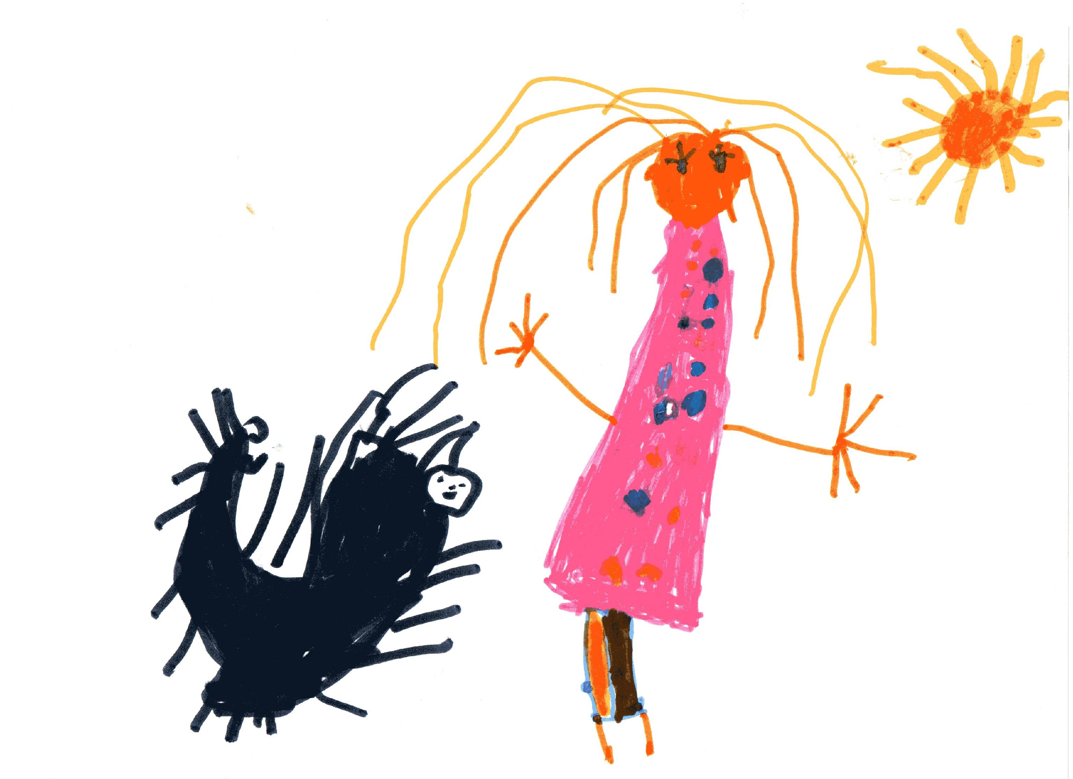
Obě dvě holčičky jsou spíše extrovertní typy, mladší Natálka o něco víc než starší Veronika. Vybírat si mohly ze spousty barev, mladší ale používala převážně oranžovou, růžovou a světle zelenou. Starší opakovala pořád stejné barvy, ale bylo jich mnohem více.

Natálka

Rodina podle Veroniky

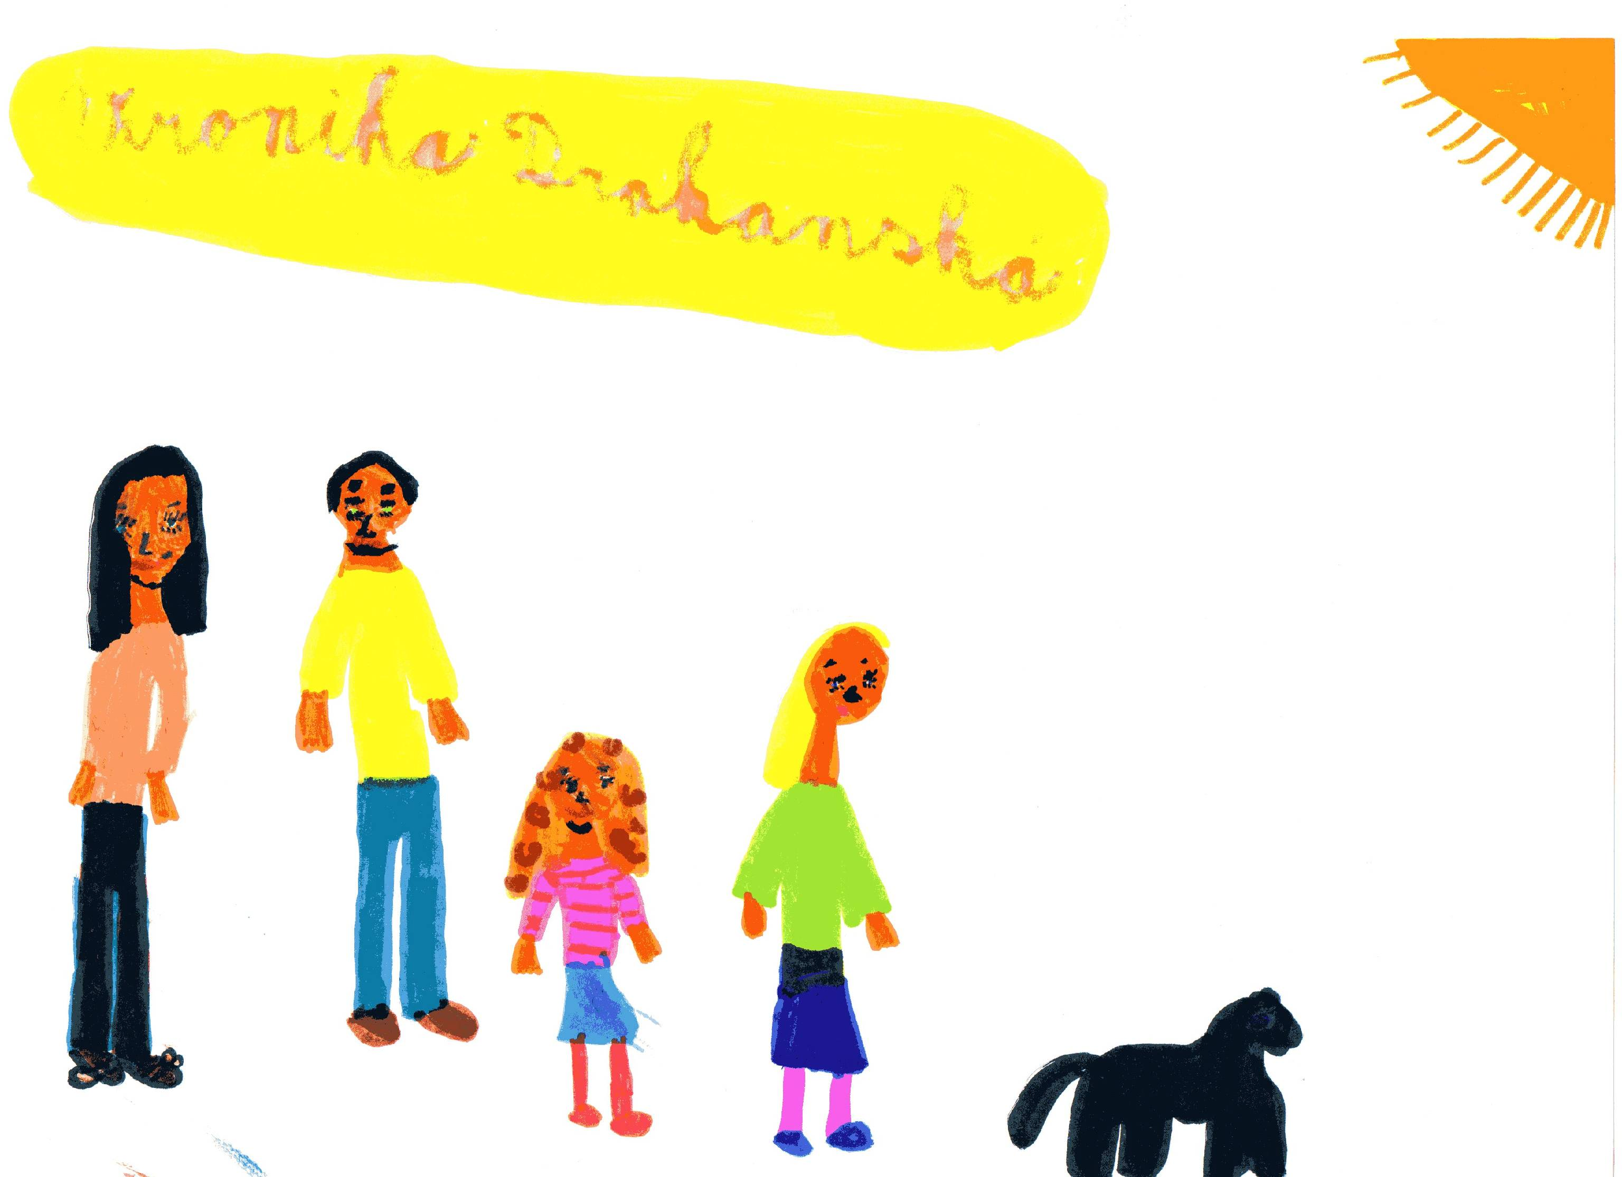

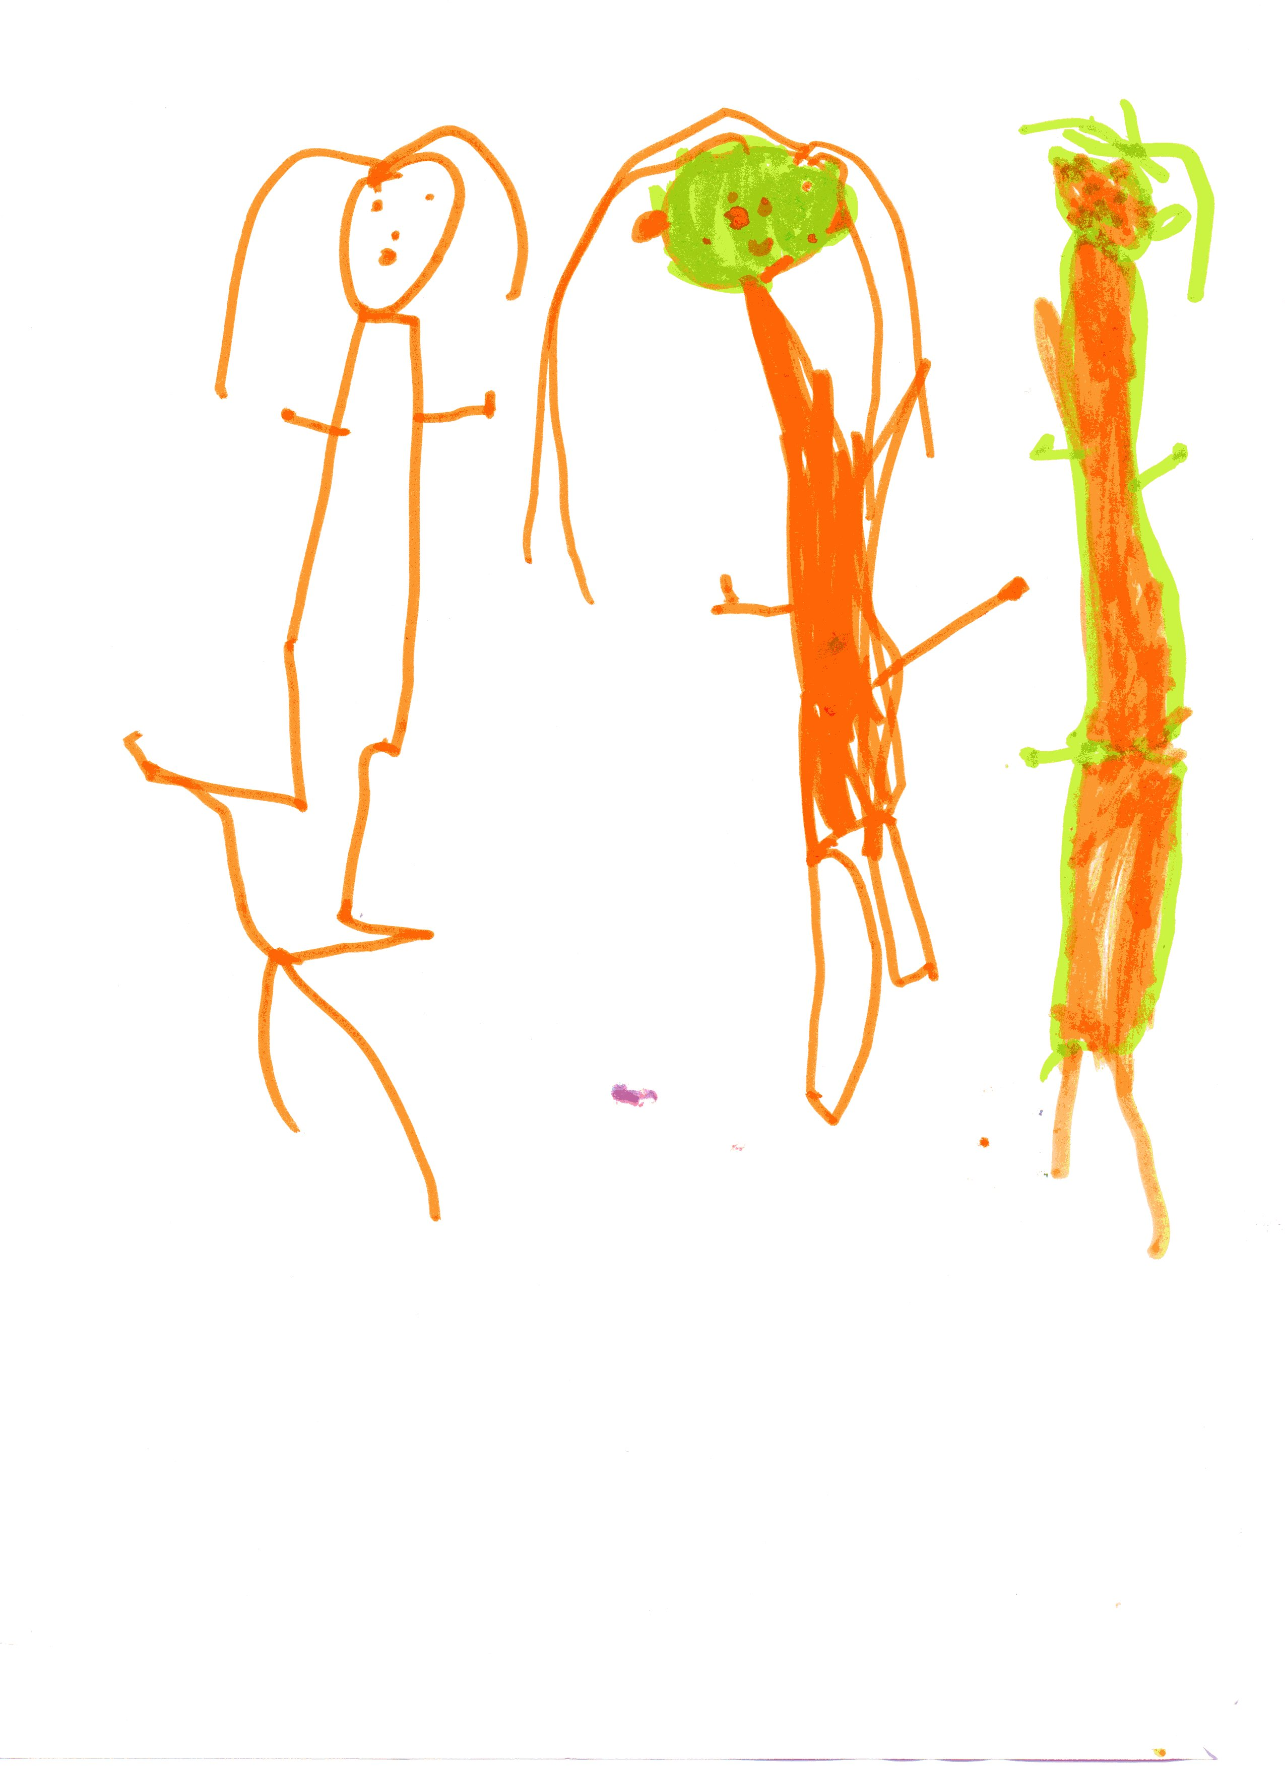
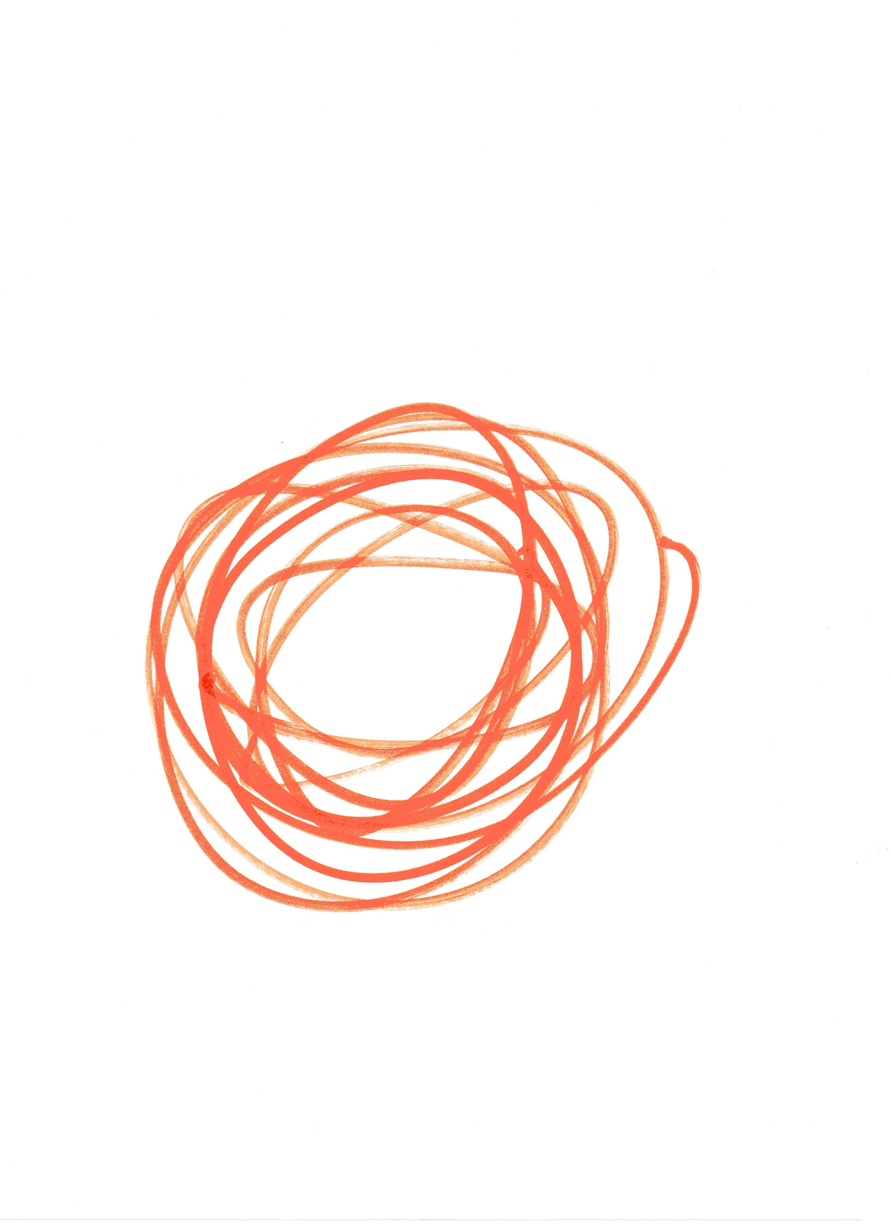
Rodina podle
Natálky

Natálčina pavučina

